**Python开发环境建立指导手册**

Python是一种面向对象、解释型计算机程序设计语言，由Guido van Rossum于1989年发明，第一个公开发行版发行于1991年。在此简述python开发环境的建立。Python解释器、标准库及扩展包构成Python的基本开发环境，满足学习和软件开发的要求。Python解释器及其标准库来自班级分享；其他扩展包可用pip命令等方法安装。

**一、Python基本开发环境建立**

从官网

<http://www.python.org>

下载Python软件并安装

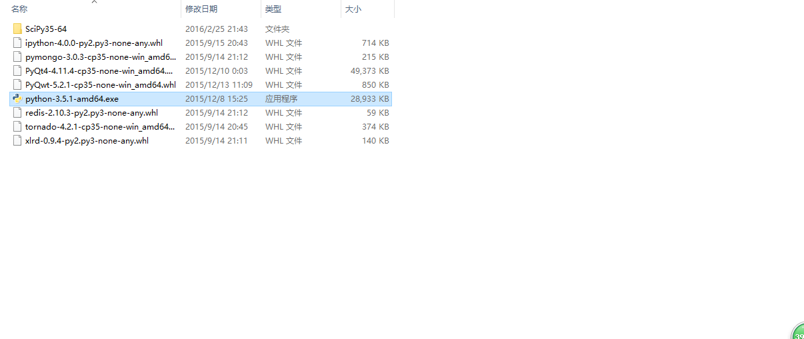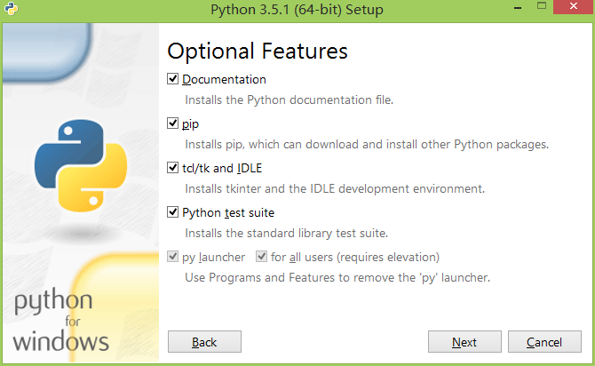

**Windows:**建议使用定制方式安装: 1、加环境变量PATH；2、自定义安装目录：C:\python35

然后，命令行下更新pip到新版本：>pip install --upgrade pip

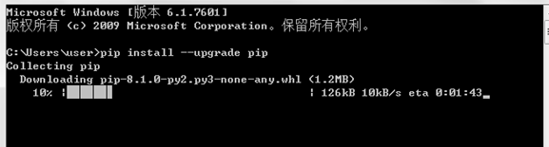

**二、Python扩展包安装**

pip命令是软件包的基本安装方式，不过，有些软件包使用pip安装时，需要本地编译，编译条件如果不满足安装就会失败。使用加州大学欧文分校提供的Windows32/64位Python扩展包编译版：

<http://www.lfd.uci.edu/~gohlke/pythonlibs/>

加州大学欧文分校的编译版包，内容丰富、更新及时、安装方便。

**2.1编码规范**

pip install autopep8

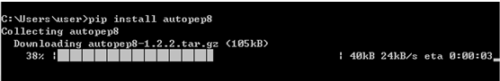

pip install pylint

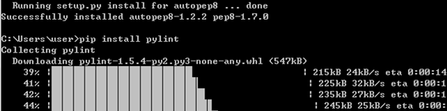

**2.2科学计算软件包**

**2.2.1 SciPy**

基本应用安装以下3个即可：

numpy

scipy

matplotlib

NumPy是Python的一种开源的数值计算扩展。这种工具可用来存储和处理大型矩阵，比Python自身的嵌套列表（nested list structure)结构要高效的多（该结构也可以用来表示矩阵（matrix））。

SciPy是一款方便、易于使用、专为科学和工程设计的Python工具包.它包括统计,优化,整合,线性代数模块,傅里叶变换,信号和图像处理,常微分方程求解器等等。

Matplotlib是一个Python的图形框架，类似于MATLAB和R语言。

下载后用pip逐个本地安装，格式如下：>pip install *.whl

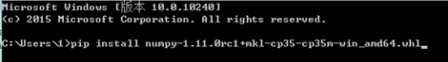

**2.2.2交互计算 Jupiter**

1、安装Jupiter：>pip install jupyter 在线安装。

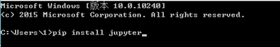

2、安装Python语言内核：>pip install ipython ，支持Python语言



3、安装依赖包：>pip install pyreadline

>pip install sympy



4、支持显示数学符号、公式，安装MathJax：

命令如下：

>IPython

打开一个IPython的shell，然后，在其中键入如下代码：

from IPython.external.mathjax import install_mathjax

install_mathjax()

5、运行notebook:

在iPython notebook文件所在目录下，打开命令行窗口：

>jupyter notebook

**2.2.3 IF97 for Python**

Windows 32/64位版: 从 <https://github.com/Py03013052/SEUIF97>下载：SEUIF97.dll和 seuif97.py，然后：

1、 SEUIF97.dll拷贝到 c:\windows\system

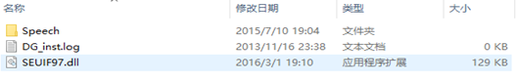

2、seuif97.py拷贝到 c:\python35\Lib

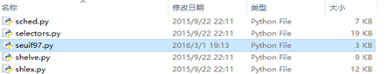

**三、基于Eclipse的Python开发环境**

**3.1 安装Eclipse IDE**

**3.1.1安装JavaSDK**

Eclipse IDE是使用Java开发的，电脑中需要预先安装好Java JRE/JDK软件包，因此，安装前，在命名行下，输入：

>java –version

检查是否已经安装了Java软件包。 如果电脑中已经安装了Java ,会显示有关版本。

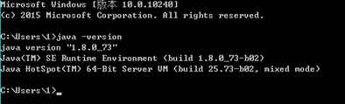

**3.1.2 Eclipse IDE**

Eclipse IDE是插件型开发环境，Python语言涉及C/C++开发，故下载Eclipse CDT(Eclipse IDE　for　C/C++)版. Eclipse CDT官方下载地址：

http://www.eclipse.org/downloads/

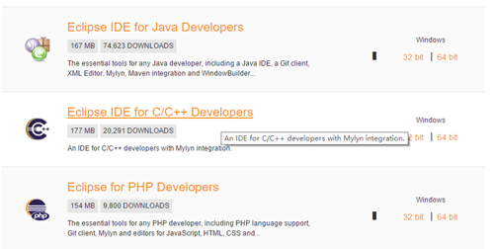

**3.2 安装Python开发插件PyDev**

使用Eclipse IDE作为Python开发环境，需要：

1、安装PyDev插件；2、配置解释器为Python3.4；

**3.2.1 安装PyDev插件**

通过Helps->Eclipse Marketplaces进入市场，搜索Pydev，在线安装即可：

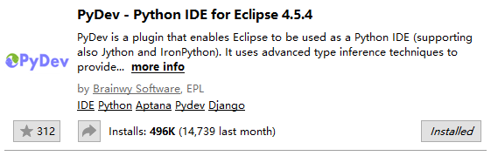

**3.2.2 配置 Python解释器**

安装好后，重新启动。通过：

Windows->Preference->Pydev->Interperters->Python Interperter点其中的：Advanced Auto-config配置开发使用的 Python解释器版本:

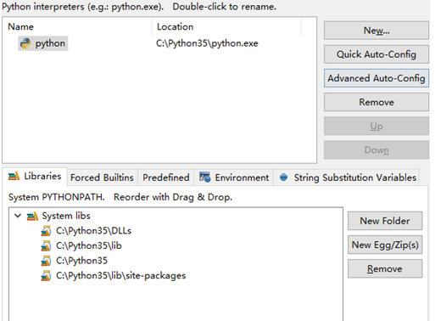

**四、配置 PyDev提高效率**

**4.1 显示源码行号**

右键源码的左边缘，选中“Show Line Number

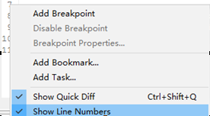

**4.2 修改注释颜色提高可读行**

从Window → Preferences→PyDev→Editor,进入配置界面：

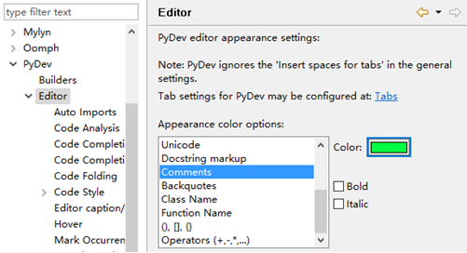

**五、基于PyDev的语言规范静态检查**

PyDev中集成了PEP8,AutoPEP8 和Pylint代码检查功能，这些功能默认状态都是关闭的。

程序开发过程中，要有规范意识，但不可能有很高的规范性，过分注意规范会影响开发进程。这时如果一直开启代码规范检查，经常提示不规范，会对开发形成负面影响，所以，默认关闭是合适的。在程序开发一个阶段结果出来时，进行规范性检查更好。

**5.1PEP8检查和修改**

1、启动 pep8 检查：

Window > Preferences

PyDev > Editor > Code Analysis > pep8.py

选择Errors/Warnings其中之一。

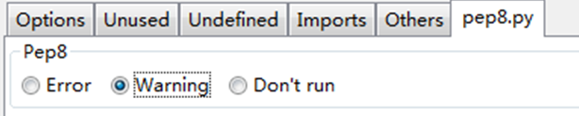

2、启动autopep8自动修改：

点Windows -> Preferences ->输入 'autopep8' 作为搜索串.

选择（Check）: Use autopep8.py for code formatting?

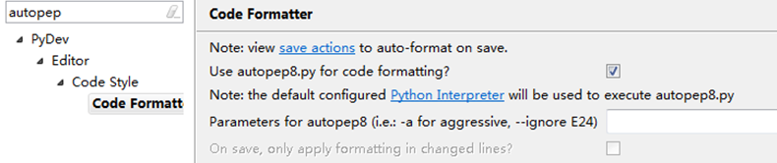

**六、小结**

Python的开发环境多种多样，通过这次的实践，我大致了解了环境建立的过程，但还是有很多问题需要在以后的学习中解决！

**参考文献**

1．Brainwy Software Ltd. PyDev Manual. http://www.pydev.org/manual_101_root.html

2．郑伟芳. PyDev for Eclipse简介. <http://www.ibm.com/developerworks/cn/opensource/os-cn-ecl-pydev/>2008.11

3．张颖. Python 代码调试技巧. <http://www.ibm.com/developerworks/cn/linux/l-cn-pythondebugger/>2012.05